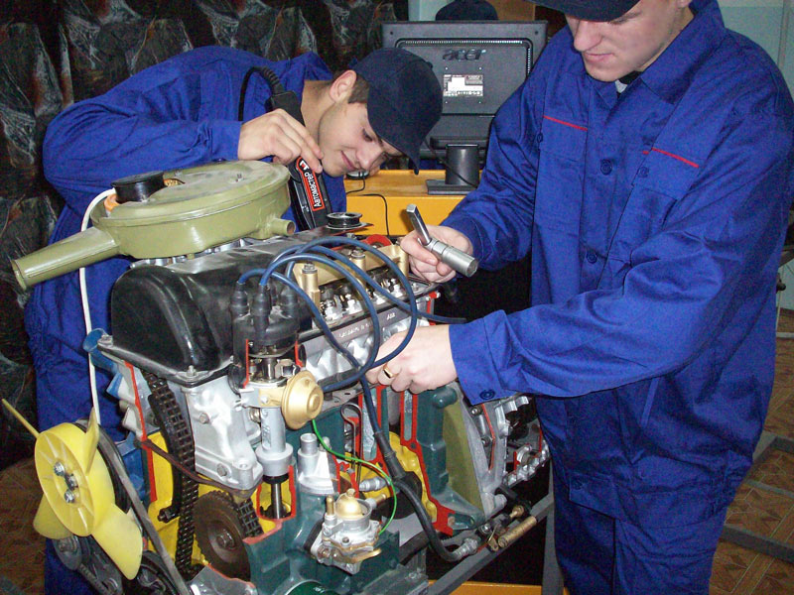
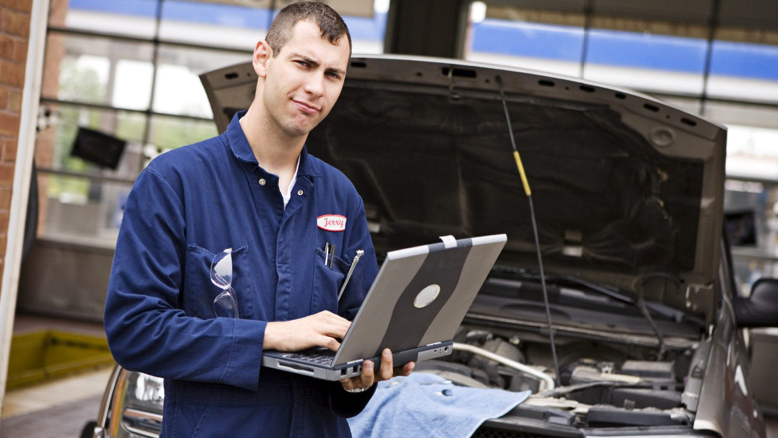

23.01.08. Слесарь по ремонту строительных машин
Квалификация: 1. Слесарь по ремонту автомобилей
2. Электрогазосварщик

Область профессиональной деятельности выпускников:
- Техническое обслуживание и ремонт систем и агрегатов строительных машин, автомобилей.

Объектами профессиональной деятельности выпускников являются:
- Техническое обслуживание и ремонт систем, узлов, агрегатов и приборов автомобилей, строительных машин.
- Техническая документация.

Обучающийся по профессии Слесарь по ремонту строительных машин готовится к следующим видам деятельности:
- Техническое обслуживание и ремонт систем, узлов, агрегатов строительных машин.
- Техническое обслуживание и ремонт систем, узлов, приборов автомобилей.
- Выполнение сварки и резки средней сложности деталей.

Специалисты по профессии Слесарь по ремонту строительных машин будут уметь:
- Определять техническое состояние систем, агрегатов, узлов, приборов автомобилей.
- Демонтировать систем, агрегатов, узлов, приборов и выполнять комплекс работ по устранению неисправностей.
- Собирать, регулировать и испытывать системы, агрегаты, узлы, приборы автомобилей.
- Собирать изделия, сваривать, наплавлять дефекты.
- Выполнять ручную и машинную резку.

Чему научат?
- Технического осмотра, демонтажа, сборки и регулировки систем, агрегатов и узлов автомобилей, выполнения комплекса работ по устранению неисправностей;
-Выполнять основные операции технического осмотра, демонтажа, сборки и регулировки систем, агрегатов и узлов автомобилей;
- Конструкцию и устройство автомобилей, назначение и взаимодействие основных узлов и деталей;
- Методы выявления и способы устранения неисправностей;
- Технологическую последовательность технического осмотра, демонтажа, сборки и регулировки систем, агрегатов и узлов автомобилей;
- Подготовки изделий под сварку;
- Производства сварки и резки деталей средней сложности;
- Выполнения наплавки простых и средней сложности деталей, механизмов, конструкций;
- Выполнять слесарные операции;
- Подготавливать газовые баллоны к работе;
- Владеть техникой сварки;
- Обслуживать и управлять оборудованием для электрогазосварки;
- Правила подготовки изделий под сварку;
- Общие теоретические сведения о процессах сварки, резки и наплавки;
технологию изготовления сварных изделий;
- Основные метрологические термины и определения, назначение и краткую характеристику измерений, выполняемых при сварочных работах;
- Меры безопасности при выполнении работ.

